Документ предоставлен КонсультантПлюс
Приказ комитета государственной охраны объектов культурного наследия Волгоградской обл. от 18.08.2021 N 498 "Об утверждении предмета охраны объекта культурного наследия регионального значения "Средняя школа N 8", расположенного по адресу: Волгоградская область, г. Волгоград, Центральный район, ул. Мира, 17"

КОМИТЕТ ГОСУДАРСТВЕННОЙ ОХРАНЫ ОБЪЕКТОВ
КУЛЬТУРНОГО НАСЛЕДИЯ ВОЛГОГРАДСКОЙ ОБЛАСТИ

ПРИКАЗ
от 18 августа 2021 г. N 498

ОБ УТВЕРЖДЕНИИ ПРЕДМЕТА ОХРАНЫ ОБЪЕКТА КУЛЬТУРНОГО НАСЛЕДИЯ
РЕГИОНАЛЬНОГО ЗНАЧЕНИЯ "СРЕДНЯЯ ШКОЛА N 8", РАСПОЛОЖЕННОГО
ПО АДРЕСУ: ВОЛГОГРАДСКАЯ ОБЛАСТЬ, Г. ВОЛГОГРАД, ЦЕНТРАЛЬНЫЙ
РАЙОН, УЛ. МИРА, 17

В соответствии с Федеральным законом от 25 июня 2002 г. N 73-ФЗ "Об объектах культурного наследия (памятниках истории и культуры) народов Российской Федерации", Порядком определения предмета охраны объекта культурного наследия, включенного в единый государственный реестр объектов культурного наследия (памятников истории и культуры) народов Российской Федерации в соответствии со статьей 64 Федерального закона от 25 июня 2002 г. N 73-ФЗ "Об объектах культурного наследия (памятниках истории и культуры) народов Российской Федерации", утвержденным приказом Министерства культуры Российской Федерации от 13 января 2016 г. N 28, Положением о комитете государственной охраны объектов культурного наследия Волгоградской области, утвержденным постановлением Администрации Волгоградской области от 19 декабря 2016 г. N 697-п, приказываю:
1. Утвердить прилагаемый предмет охраны объекта культурного наследия регионального значения "Средняя школа N 8", расположенного по адресу: Волгоградская область, г. Волгоград, Центральный район, ул. Мира, 17.
2. Настоящий приказ вступает в силу со дня его подписания и подлежит официальному опубликованию.

Председатель комитета
А.Ю.БАЖЕНОВ

Утвержден
приказом
комитета государственной
охраны объектов
культурного наследия
Волгоградской области
от 18.08.2021 N 498

ПРЕДМЕТ ОХРАНЫ ОБЪЕКТА КУЛЬТУРНОГО НАСЛЕДИЯ РЕГИОНАЛЬНОГО
ЗНАЧЕНИЯ "СРЕДНЯЯ ШКОЛА N 8", РАСПОЛОЖЕННОГО ПО АДРЕСУ:
ВОЛГОГРАДСКАЯ ОБЛАСТЬ, Г. ВОЛГОГРАД, ЦЕНТРАЛЬНЫЙ РАЙОН, УЛ.
МИРА, 17

Предметом охраны объекта культурного наследия регионального значения "Средняя школа N 8", расположенного по адресу: Волгоградская область, г. Волгоград, Центральный район, ул. Мира, 17, являются:

N п/п | Элементы предмета охраны | Описание элемента предмета охраны | Иллюстрации
1. | Местоположение и градостроительные характеристики | здание расположено по ул. Мира в Центральном районе г. Волгограда в границах квартала, ограниченного ул. Мира, им. Гагарина, Коммунистическая, Порт-Саида;  участвует в формировании застройки ансамбля "Комплекс застройки ул. Мира" | 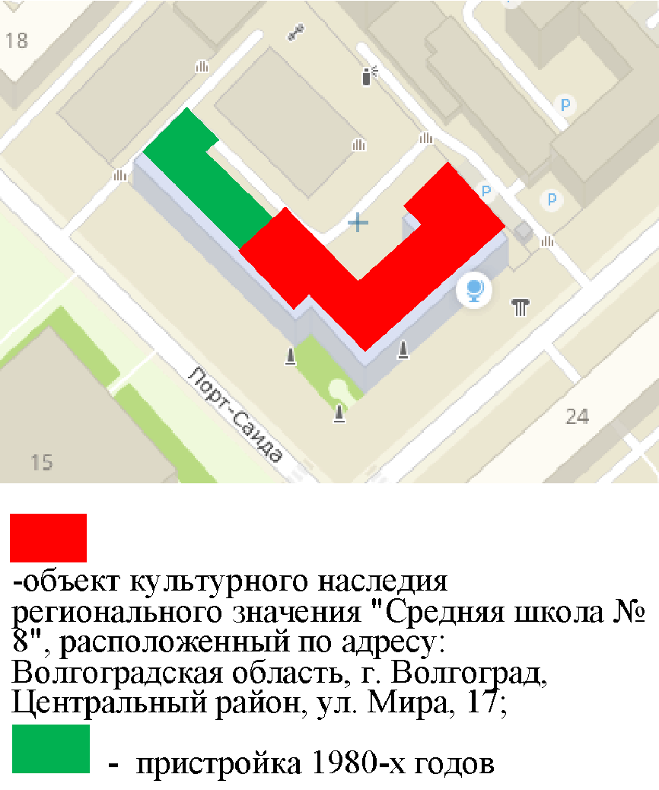
2. | Объемно-пространственная композиция здания | отдельно стоящее сложное в плане 4-этажное здание с подвалом, ризалитами на юго-западном и дворовом фасадах здания, эркером пятигранной формы на высоту 2-х этажей на северо-восточном фасаде здания
3. | Крыша | форма крыши - вальмовая, скатная, сложной конфигурации; материал крыши - металл | 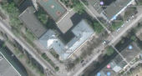
4. | Композиционное решение и архитектурно-художественное оформление юго-восточного фасада | цоколь с бровкой в виде валика;  руст на высоту 1, 2-го этажей здания;  межэтажная тяга на уровне 2-го этажа здания;  прямоугольные оконные проемы 1 - 3-го этажей здания;  оконные проемы с лучковыми перемычками 4-го этажа здания;  замковый камень над оконными проемами 1-го этажа здания;  прямоугольные ниши с раскрепованным верхним пояском под оконными проемами 4-го этажа здания;  прямоугольный дверной проем в обрамлении простого прямоугольного портала с профилированным карнизом в верхней части на правом фланге здания;  прямоугольные пилястры дорического ордера с капителями с ионикой в простенках оконных проемов на высоту 3, 4-го этажей здания;  венчающий карниз большого выноса с ионикой и дентикулами;  мемориальные и информационные доски на уровне 1-го этажа здания | 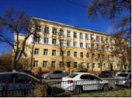  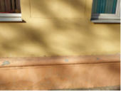  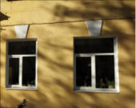  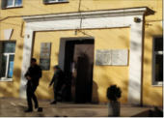  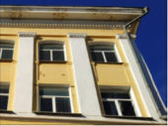  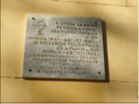  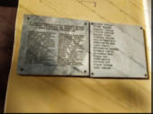
5. | Композиционное решение и архитектурно-художественное оформление юго-западного фасада | цоколь с бровкой в виде валика;  руст на высоту 1, 2-го этажей здания;  межэтажная тяга на уровне 2-го этажа здания;  прямоугольные оконные проемы 1 - 3-го этажей здания;  оконные проемы с лучковыми перемычками 4-го этажа здания;  замковый камень над оконными проемами 1-го этажа здания;  прямоугольные ниши с раскрепованным верхним пояском под оконными проемами 4-го этажа здания;  прямоугольные пилястры дорического ордера с капителями с ионикой в простенках оконных проемов на высоту 3, 4-го этажей здания;  сдвоенные прямоугольные пилястры дорического ордера с капителями с ионикой на правом фланге на высоту 3, 4-го этажей здания;  барельеф в виде букв в простенке между сдвоенными пилястрами на правом фланге на высоту 3, 4-го этажей здания:  "УЧИТЬСЯ,  УЧИТЬСЯ  И  УЧИТЬСЯ  В. ЛЕНИН."; | 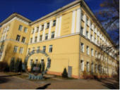  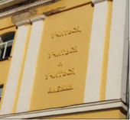
 |  | венчающий карниз большого выноса с ионикой и дентикулами фасады ризалита:  - цоколь с бровкой в виде валика;  - руст на высоту 1, 2-го этажей здания;  - междуэтажная тяга на уровне 2-го этажа здания;  - прямоугольные оконные проемы;  - замковый камень над оконными проемами 1-го этажа здания;  - прямоугольные ниши с раскрепованным верхним пояском под оконными проемами 4-го этажа на фасаде по ул. Порт-Саида;  - прямоугольные пилястры дорического ордера с капителями с ионикой в простенках оконных проемов на высоту 3, 4-го этажей здания на фасаде по ул. Порт-Саида;  - прямоугольный дверной проем в обрамлении простого прямоугольного портала с профилированным карнизом в верхней части на фасаде по ул. Порт-Саида;  - венчающий карниз большого выноса с модульонами и иониками | 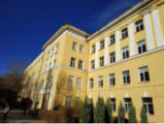  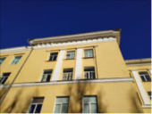
6. | Композиционное решение и архитектурно-художественное оформление северо-западного фасада | межэтажные тяги на уровне 2 и 4-го этажей здания;  венчающий карниз большого выноса с модульонами и иониками | 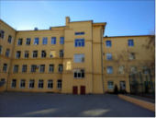
7. | Композиционное решение и архитектурно-художественное оформление северо-восточного фасада | цоколь в виде ступеньки;  межэтажная тяга на уровне 2-го этажа здания;  прямоугольные оконные проемы (в том числе заложенные оконные проемы на эркере);  частично сохранившиеся подоконные полочки оконных проемов эркера;  ступенчатый карниз эркера;  венчающий карниз ступенчатой формы | 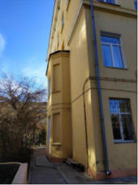
8. | Композиционное решение и архитектурно-художественное оформление дворового фасада | прямоугольные оконные и дверные проемы;  межэтажная тяга на уровне 2-го этажа здания;  венчающий карниз ступенчатой формы | 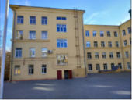  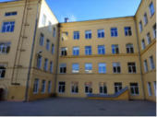
9. | Архитектурно-художественное оформление интерьеров | потолочные карнизы помещений 1 и 3-го этажей здания | 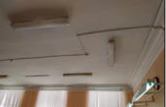  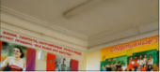
10. | Материалы и характер обработки фасадов | кирпичная кладка стен с последующей штукатуркой и окраской;  окраска декоративных элементов здания (белый цвет)
11. | Конструктивные элементы здания | несущие конструкции (фундаменты, стены, перекрытия)

